《兴宁市石马镇虎石村“多规合一”实用性村庄规划（2025-2035年）》

主要规划内容

1. 规划范围

以第三次国土调查的虎石村行政村界线为规划范围，虎石村下辖蒲硕围、鹅头嘴、排上、陈屋湾中宪第、虎形昆宝第、大何屋近祖围、上社述先第共7个村民小组，村域总面积约2.36平方公里。

1. 发展定位。

宜居福地，藿香虎石。以农业种植为基础，以现代粮药产业示范基地建设为核心，充分挖掘客家传统文化与乡俗风情，推动农文旅深度融合，打造精品化、品牌化的乡村旅游目的地。通过提升一二三产业融合发展水平，增强乡村产业内生动力，将虎石村建设成为集生态农业、文化体验、休闲观光、研学教育于一体的农旅居融合示范村，助力乡村振兴。

1. 底线管控

城镇开发边界：虎石村不涉及城镇开发边界。

生态保护红线：虎石村不涉及生态保护红线。

永久基本农田：落实保护面积30.01公顷，永久基本农田一经划定，任何单位和个人不得擅自占用或者擅自改变用途。

耕地保护目标：30.30公顷。不得随意占用耕地，确实占用的，应经村民小组确认，村委会审查同意出具书面意见后，由镇政府按程序办理相关报批手续。

1. 发展格局

以“一心两轴三区”为发展格局。

“一心”：村庄综合服务中心。依托现有村委会提供村庄公共服务，协调虎石村整体发展。

“两轴”：南北向串联镇区，打造设施共享、活力宜居的生活服务发展轴；东西向串联多处粮药种植区以及东部大片山林，利用千亩农业产业示范基地的发展契机，打造特色产业振兴轴。

“三区”：以各村现有特色种养产业为基础，打造生态宜居风貌区、粮药田园示范区、林下经济创收区。

1. 建设空间安排

落实上位规划底线管控以及对本村的发展定位，同时结合村庄自身建设需求。至规划期末，虎石村城乡建设用地规模为17.31公顷，全部为村庄建设用地。村庄区域基础设施用地面积为0.44公顷，其他建设用地面积为4.94公顷。

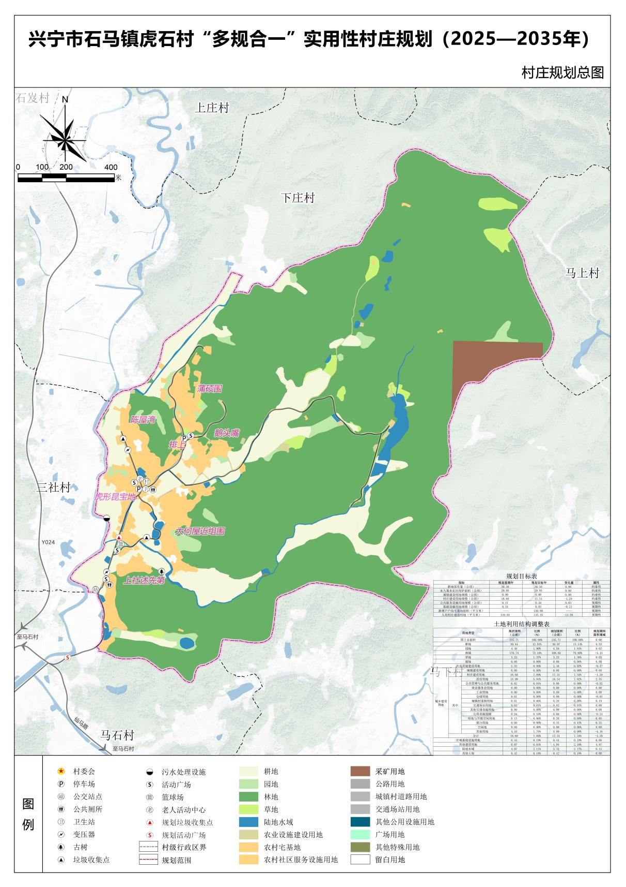

图：村庄规划总图

1. 宅基地建设及风貌管控

严格执行“农村村民一户只能拥有一处宅基地”的法律规定，根据《兴宁市人民政府关于印发兴宁市规范农村建房管理实施细则（试行）的通知》（兴市府〔2014〕59号），村民建房每户宅基地面积不得超过150平方米，建筑面积不超过450平方米，建筑层数不得超过4层且建筑高度不能超过15米（含楼梯间），鼓励采用坡屋顶。

新建农村住房应依据《兴宁市规范农村建房管理实施细则（试行）》参考《兴宁市农村住宅建筑设计图集》提供的客家风格建筑进行建设。新建农房应注重突出虎石村的乡村特色和客家民居建筑风格，在充分尊重村民意愿的基础上，对传统民居进行提升，对与传统风貌不协调的现代建筑进行整治。

1. 村庄建设规划

近期建设以推动高质量发展为主题，结合广东省“百千万工程”典型村创建标准，依据和美乡业、和美乡貌、和美乡建、和美乡风、和美乡境、和美乡智、和美乡治等七大分类标准，建设产业兴旺、风貌怡人、惠民便利、文化厚重、生态秀丽、运行高效、治理有效的宜居村庄。

虎石村近期建设涉及产业发展、历史文化、公共服务设施建设、基础设施建设、人居环境整治、生态修复整治等六个方面，共投入资金约813万元。